Trung Quốc đối phó thiên tai thế nào?

(Dân trí) - Trung Quốc đang tăng cường sử dụng công nghệ vệ tinh và radar trong công tác cứu trợ thiên tai khi các hiện tượng thời tiết cực đoan ngày càng thường xuyên hơn.

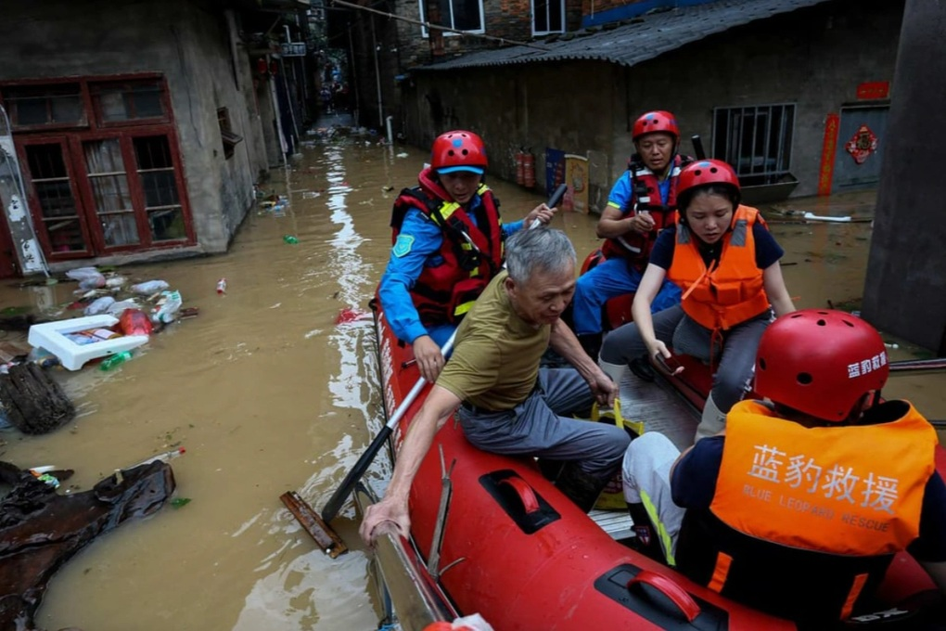

Hình ảnh vệ tinh có thể được sử dụng để phối hợp cho các nỗ lực cứu hộ do thiên tai (Ảnh: CNS/AFP).

Trung Quốc đang đối mặt với hàng loạt trận mưa lũ khắc nghiệt bậc nhất trong lịch sử kể từ khi hứng chịu siêu bão Gaemi hồi cuối tháng 7.

Theo Tân Hoa Xã, 87 con sông ở 7 tỉnh (gồm Hắc Long Giang, Cát Lâm, Liêu Ninh, Chiết Giang, Phúc Kiến, Giang Tây, Quảng Đông) và Khu tự trị Nội Mông ở miền bắc Trung Quốc đã chứng kiến mực nước dâng cao.

Mưa lớn ở tỉnh Hồ Nam, miền trung Trung Quốc cũng gây ra 3 vụ vỡ đê trong vòng chưa đầy 20 giờ và buộc hàng nghìn người dân phải sơ tán khi nước lũ vượt qua ngưỡng kỷ lục.

Đối phó tình trạng thiên tai khắc nghiệt, Trung Quốc đã áp dụng các công nghệ cao như vệ tinh và radar trong công tác cứu trợ thiên tai.

Theo ông Weng Qihao, giáo sư khoa Khảo sát đất đai và Tin học Địa lý của Đại học Bách khoa Hồng Kông, bài học được Trung Quốc rút ra từ trận động đất kinh hoàng năm 2008 ở Tứ Xuyên.

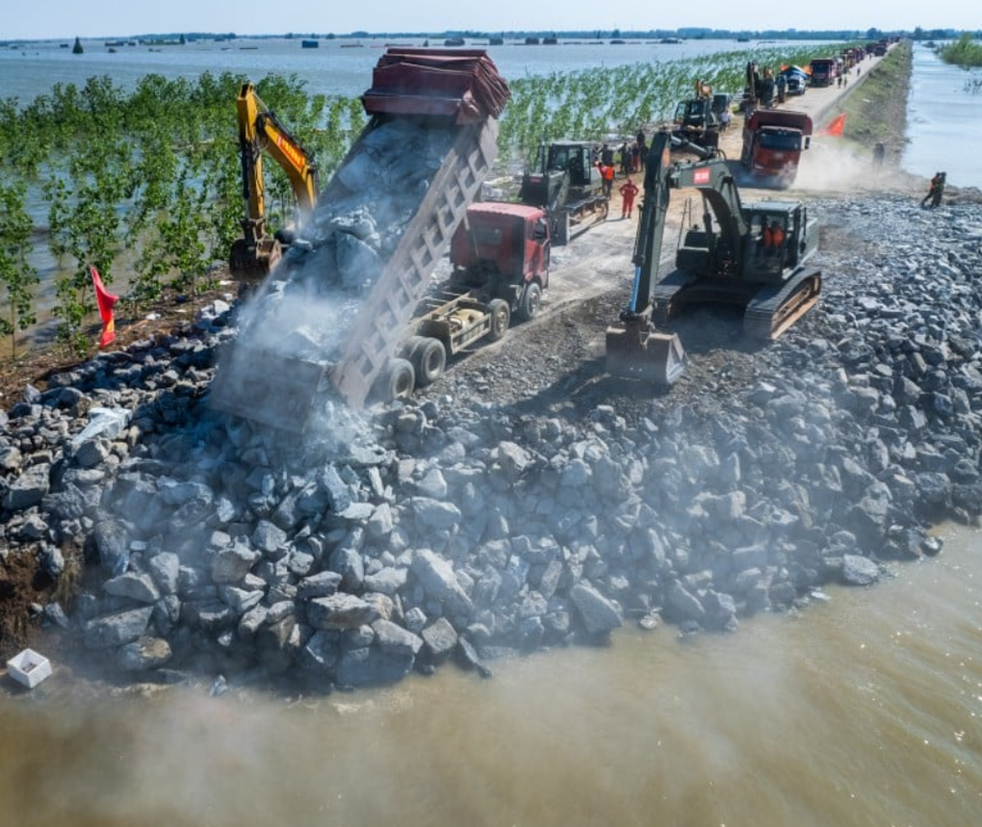

Lực lượng cứu hộ khắc phục sự cố vỡ đê tại hồ Động Đình, tỉnh Hồ Nam (Ảnh: Tân Hoa Xã).

Vào thời điểm đó, công tác cứu hộ bị gián đoạn do vùng phủ sóng vệ tinh hạn chế, hình ảnh được cung cấp có chất lượng kém.

Hệ quả là đội cứu hộ không thể biết được khu vực xảy ra thảm họa ở đâu và đường nào có thể đi lại được. Ít nhất 69.000 người đã thiệt mạng, và hơn 370.000 người bị thương trong vụ thiên tai này.

Bài học từ trận động đất lịch sử

Theo Giáo sư Weng, kể từ sau trận động đất kể trên, chính quyền Trung Quốc đã tăng cường sử dụng vệ tinh trên quỹ đạo, với nhiệm vụ theo dõi thiên tai và hỗ trợ các nỗ lực cứu trợ, tái thiết. Ước tính, Trung Quốc có hơn 900 vệ tinh trên quỹ đạo được sử dụng với mục đích này.

Lần gần nhất, khi đê vỡ xảy ra ở Hồ Động Đình, tỉnh Hồ Nam, sau cơn mưa lớn, vệ tinh đã được sử dụng để theo dõi lượng mưa theo thời gian thực.

Trong khi đó, hình ảnh vệ tinh viễn thám giúp theo dõi nước lũ và tình trạng giao thông địa phương trong quá trình hoạt động, nhằm hỗ trợ người dân sơ tán, giảm thương vong về người.

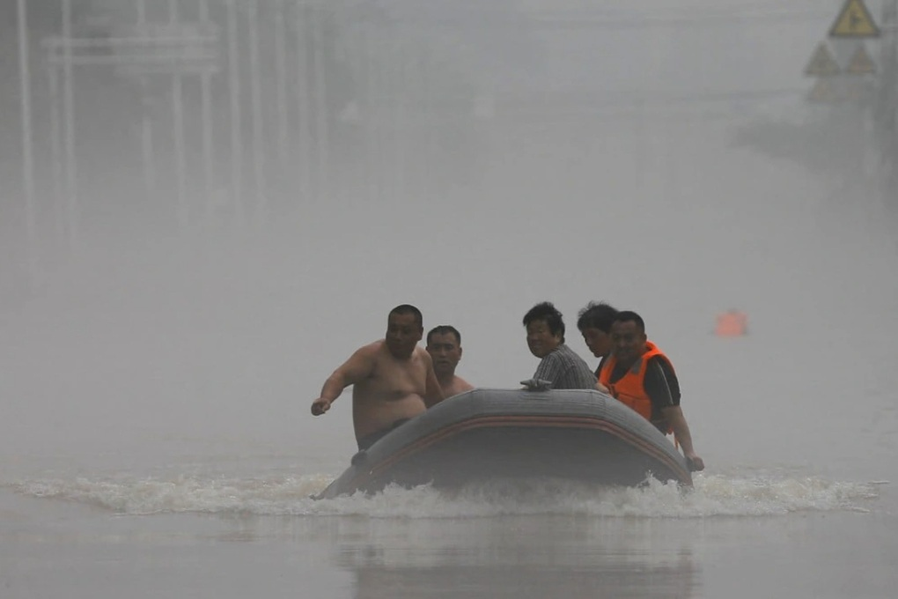

Lũ sông Dương Tử của Trung Quốc đạt kỷ lục vào năm 2024, gây ảnh hưởng nặng nề đến một số khu vực (Ảnh: SCMP).

Theo ông Bo Yanchen, giáo sư khoa học địa lý tại Đại học Sư phạm Bắc Kinh, Trung Quốc hiện đã thiết lập một hệ thống vệ tinh hoạt động hoàn chỉnh để cứu trợ và phòng ngừa thiên tai.

"Các vệ tinh khí tượng của Trung Quốc rất quan trọng trong việc dự báo diễn biến của bão và hạn hán nông nghiệp", chuyên gia này chia sẻ. "Nó cũng đóng vai trò quan trọng trong việc phân vùng rủi ro và đánh giá thiệt hại khi xảy ra thiên tai".

Giáo sư Weng cho biết công nghệ vệ tinh có khả năng thu được hình ảnh rõ ràng là vô cùng quan trọng, vì nó cải thiện tính kịp thời và chính xác của việc theo dõi thiên tai.

Bằng cách phối hợp dữ liệu từ các vệ tinh đa nguồn, phương pháp thậm chí có thể ngăn chặn thảm họa tái diễn ở những khu vực thường bị ảnh hưởng bởi thời tiết khắc nghiệt.

"Bằng cách quan sát hình ảnh vệ tinh và mô hình máy tính, các nhà khoa học có thể đánh giá các khu vực và dân cư dễ bị tái thiên tai, từ đó có biện pháp phòng tránh phù hợp", Weng chia sẻ.

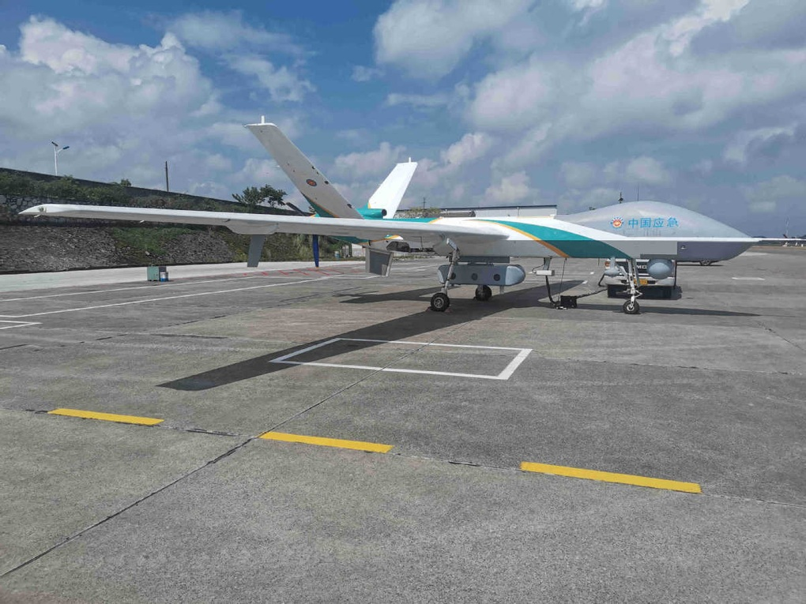

Máy bay không người lái được sử dụng trong cứu trợ thiên tai, nghiên cứu thời tiết tại Trung Quốc (Ảnh: China Daily).

Máy bay không người lái cũng đã được sử dụng để giảm thiểu tác động của trận lũ lụt lớn gần đây xảy ra ở Hồ Nam, nơi có hơn 1.400 trạm cơ sở liên lạc bị gián đoạn.

Theo SCMP, sự gián đoạn do lũ xảy ra trong giai đoạn sinh viên nộp đơn đăng ký nguyện vọng vào các trường đại học. Bởi lẽ đó nếu không thể khôi phục thông tin liên lạc, nhiều sinh viên sẽ đứng trước nguy cơ không thể vào được trường đại học mong muốn.

Để giải quyết vấn đề này, chính quyền địa phương phải sử dụng máy bay không người lái để giữ cho liên lạc giữa trạm cơ sở và mạng công cộng được thông suốt.

Trong khi đó, hệ thống xử lý thời tiết mới dựa trên radar mang tên ROSE3.0 đã góp phần cải thiện độ chính xác của cảnh báo thời tiết và theo dõi lượng mưa. Hệ thống này hiện đã được lắp đặt tại 123 trạm radar, bao gồm cả ở Bắc Kinh và các tỉnh lân cận.

Weng cho biết: "Trung Quốc đã làm rất tốt trong việc xây dựng mạng lưới đường sắt cao tốc, đường cao tốc và hàng không vũ trụ".

"Nếu những kinh nghiệm này có thể được sử dụng trong việc xây dựng cơ sở hạ tầng nhằm đối phó với thời tiết khắc nghiệt, Trung Quốc sẽ làm tốt hơn công tác ngăn ngừa và ứng phó với thiên tai".

Việt Nam có thể học theo cách làm của Trung Quốc

Bài học sử dụng công nghệ để đối phó với thiên tai, thời tiết khắc nghiệt của Trung Quốc sẽ là nguồn cảm hứng cho các nước đang phát triển trong khu vực, trong đó có Việt Nam.

Theo Viện Hàn Lâm Khoa học và Công nghệ Việt Nam, vệ tinh công nghệ radar đầu tiên của Việt Nam mang tên LOTUSat-1 đang trong giai đoạn hoàn thành, và sẽ được phóng lên quỹ đạo vào cuối năm 2024, đầu năm 2025.

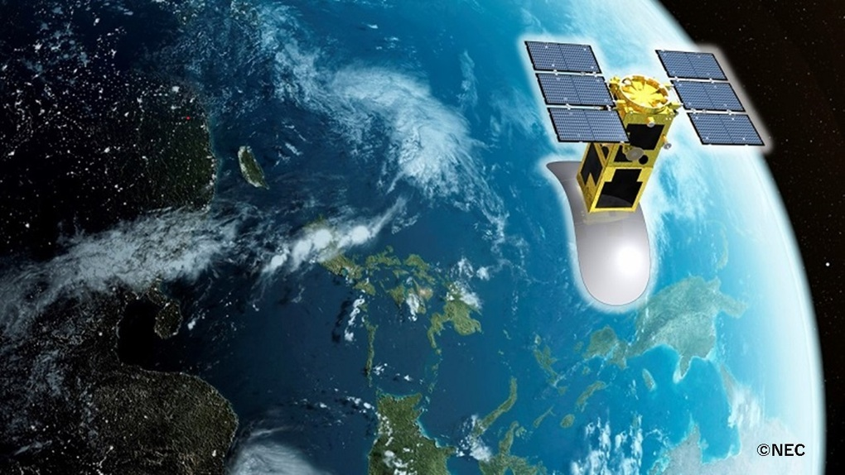

Mô phỏng vệ tinh LOTUSat-1 (Ảnh: VNSC).

Theo Trung tâm vũ trụ Việt Nam, LOTUSat-1 là vệ tinh quan sát Trái Đất với khả năng chụp ảnh độ phân giải cao trong mọi điều kiện thời tiết bằng công nghệ cảm biến radar khẩu độ tổng hợp (SAR).

Khác với các vệ tinh quang học, vệ tinh radar có thể chụp ảnh trong mọi điều kiện thời tiết, đặc biệt là mây, sương mù, điều kiện thiếu ánh sáng...

Dữ liệu ảnh của vệ tinh sẽ góp phần đáp ứng nhu cầu cấp bách về nguồn ảnh, cung cấp thông tin chính xác, kịp thời nhằm ứng phó, giảm thiểu tác động của thiên tai và biến đổi khí hậu, quản lý tài nguyên thiên nhiên và giám sát môi trường, phục vụ phát triển kinh tế xã hội.